Assamstadt, 26. Juli 2018

ANSMANN AG stärkt Vertriebsmannschaft des Unternehmensbereichs „Consumer“

Die ANSMANN AG stellt das Vertriebsteam ihres Unternehmensbereichs „Consumer“ neu auf: Seit 1. Juli ist Martin Gitschier als Verkaufsleiter für den Außendienst an Bord. In dieser Funktion verantwortet Gitschier beim Spezialisten für Batterie-, Akku-, Lade-, Antriebstechnik und Lichttechnologie die zielgerichtete Steuerung und Führung des gesamten Außendienstmitarbeiter-Teams „Consumer“ in der Fläche. Zu seinen Aufgaben gehört darüber hinaus die Erschließung neuer Vertriebskanäle für das breite ANSMANN Produkt-Portfolio. Im gleichen Zug wird das bestehende Außendienst-Team erweitert und umstrukturiert: Luca Högerle übernimmt als neuer Gebietsverkaufsleiter das Vertriebsgebiet Heilbronn/Mannheim/Saarbrücken und sein Vorgänger Björn Felch wechselt in die Position als Junior Key-Account-Manager.

Mit Martin Gitschier gewinnt ANSMANN einen ausgewiesenen Experten als Verkaufsleiter Außendienst für das Flächengeschäft. Seine Fähigkeiten in punkto Führungsqualität, seine wesentliche Vertriebserfahrung und sein umfangreicher Erfahrungsschatz in weitestgehend ähnlichen Vertriebskanälen machten ihn zur ersten Wahl für die Position. „Martin Gitschier ist ein Vertriebsprofi mit ausgezeichnetem Renommee. Wir sind uns sicher, dass wir unsere Position bei unseren Flächenkunden dank seiner Expertise und seinem Gespür für die Anforderungen des Marktes nachhaltig ausbauen können“, so Georg Schifferdecker, Vorstand der ANSMANN AG.
Zu Gitschiers zusätzlichen Aufgaben gehören neben der Weiterentwicklung der Führungsstruktur das intensive Coaching und die fachliche Unterstützung des zwölfköpfigen Teams sowie die Etablierung von Prozessen und Mechaniken.

Martin Gitschier blickt auf 20 Jahre Vertriebs- und Fachexpertise zurück. Vor seiner Anstellung bei ANSMANN zeichnete er als Vertriebsleiter Automotive und Sonderkraftstoff der Georg Oest Mineralölwerk GmbH & Co. KG unter anderem für die Kundenentwicklung in Europa verantwortlich. Davor war er Area Sales Manager bei der Blount GmbH und wurde aufgrund seiner Erfolge neun Mal als „Top Salesmanager“ ausgezeichnet.

Weiterer Ausbau des Außendienst-Teams „Consumer“
Um den Außendienst weiter zu stärken, neue Vertriebskanäle zu erschließen und Kunden intensiver betreuen zu können, erweitert ANSMANN zudem das bestehende Außendienst-Team: Ebenfalls zum 1. Juli trat Luca Högerle als neuer Gebietsverkaufsleiter in das Unternehmen ein. Er übernimmt das Vertriebsgebiet Heilbronn/Mannheim/Saarbrücken von seinem Vorgänger Björn Felch. Bis September übernimmt dieser die fachliche Führung und Einarbeitung seines Nachfolgers und wechselt anschließend in die neu geschaffene Position des Junior Key-Account-Managers. Zu seinen künftigen Hauptaufgaben bei ANSMANN gehört die Erschließung neuer Vertriebskanäle. Darüber hinaus stellt er in seiner neuen Funktion sicher, dass die Bearbeitung der Vertriebskanäle strategisch und kontinuierlich erfolgt.

Bildmaterial
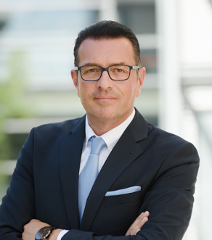 | 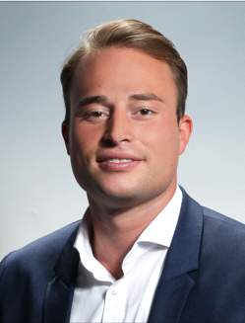 | 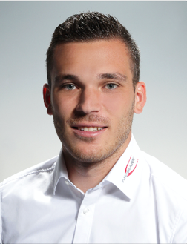
Seit 1. Juli 2018 ist Martin Gitschier neuer Verkaufsleiter Außendienst des Unternehmensbereichs „Consumer“ der ANSMANN AG. | Zum 1. Juli 2018 trat Luca Högerle als neuer Gebietsverkaufsleiter in das Unternehmen ein. | Björn Felch wechselt intern in die neu geschaffene Position des Junior Key-Account-Managers.

Bildanforderung
Bildmaterial zum Download finden Sie in unserem Medienportal press-n-relations.amid-pr.com (Suchbegriff „ANSMANN-Aussendienst-Consumer“). Selbstverständlich schicke ich Ihnen die Dateien auch gerne per E-Mail zu. Kontakt: nfo@press-n-relations.de

Weitere Informationen:  ANSMANN AG  Maximilian Dunkel  Teamleiter Kommunikation  Industriestraße 10, 97959 Assamstadt  Tel: +49 6294 4204 6397  e-Mail: mdunkel@ansmann.de  Web: www.ansmann.de | Presse- und Öffentlichkeitsarbeit:  Press’n’Relations GmbH  Natasa Forstner  Magirusstraße 33, 89077 Ulm  Tel.: +49 731 96 287-17  Fax: +49 731 96 287-97  e-Mail: nfo@press-n-relations.de  Web: www.press-n-relations.de

Über ANSMANN AG
1991 gegründet, gehört die ANSMANN AG heute mit ihren Geschäftsbereichen „Consumer“ und „Industrie“ zu den international führenden Unternehmen für Batterie-, Akku-, Lade-, Antriebstechnik und Lichttechnologie. Mit ihren sechs Tochtergesellschaften in den USA, Großbritannien, Frankreich, Schweden, China und Hongkong beschäftigt die ANSMANN AG insgesamt über 400 Mitarbeiter – unter anderem in den Bereichen Forschung, Entwicklung, Produktion und Vertrieb. Am Firmenhauptsitz in Assamstadt betreibt das Unternehmen einen Produktionsbereich, die zentrale Logistik und zudem ein UN-Testzentrum, das alle notwendigen Tests und Versuchsreihen für die Transporttauglichkeit von Lithium Akkus durchführt.

ANSMANN „Consumer“
Im Geschäftsbereich „Consumer“ entwickelt und produziert die ANSMANN AG ein großes Sortiment an Produkten für den Endverbraucher, die über Elektrofachmärkte, den technischen Fachhandel und Online vertrieben werden. Das breit gefächerte Portfolio reicht dabei von Batterien und Akkus über Ladegeräte hin zu mobiler Lichttechnik in Form von Taschen- und Stirnlampen sowie Handscheinwerfern. Unter dem Namen „ANSMANN 4 Kids“ sind darüber hinaus Nachtlichter und Babyphones erhältlich.

ANSMANN „Industrie“
Im Geschäftsbereich „Industrie“ entwickelt und produziert die ANSMANN AG OEM-Lösungen für die mobile Stromversorgung vielfältiger Anwendungen. Namhafte Hersteller weltweit vertrauen in ANSMANN Technologien unter anderem im Bereich der Akkupacks, Netzteile, Ladegeräte und Antriebstechnik. Diese werden zum Beispiel in Gartengeräten wie Akku-Rasenmähern, -Trimmern oder -Vertikutierern, der Medizintechnik, Logistik oder auch in Elektro-Rollstühlen sowie Kehr- und Saugmaschinen eingesetzt. Mit den jüngsten Bereichen „E-Bike/E-Mobility“ konzentriert sich ANSMANN auf klimafreundliche Mobilität und bietet innovative ganzheitliche Antriebssysteme – bestehend aus Akkupack, Steuereinheit, Motor und Display.

